МДС принял участие в заседании Рабочей группы ЦИК по вопросам организации голосования за рубежом
12.08.2021
10 августа в ЦИК России состоялось заседание Рабочей группы по координации работ, связанных с организацией голосования на избирательных участках, образованных за пределами территории Российской Федерации, на выборах депутатов Государственной Думы восьмого созыва. В заседании принял участие член Рабочей группы, начальник отдела по региональному сотрудничеству Московского Дома соотечественника (МДС) Владислав Курнушко.
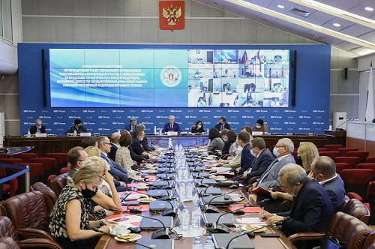
Рабочая группа рассмотрела вопросы о ходе образования избирательных участков за рубежом, нумерации зарубежных избирательных участков, доставки зарубежным комиссиям избирательных бюллетеней и специальных марок, информирования о предстоящих выборах, использования цифровых сервисов и ресурсов.
Вопросы повестки касались, как постоянно проживающих за границей и командированных на длительный срок российских граждан, так и тех россиян, кто планирует 17, 18, 19 сентября находиться за рубежом в краткосрочной поездке. Все они смогут проголосовать досрочно и в дни голосования на одном из 348 избирательных участков, расположенных в 144 странах.
«Для избирателей, проживающих в семи регионах России, которые будут использовать на выборах дистанционное электронное голосование, есть возможность проголосовать из любой точки земного шара на всех уровнях выборов. Естественно, для этого необходим личный кабинет и подтвержденная запись на портале «Госуслуги», а также смартфон с российской сим-картой», − отметил руководитель Рабочей группы, заместитель Председателя ЦИК России Николай Булаев.
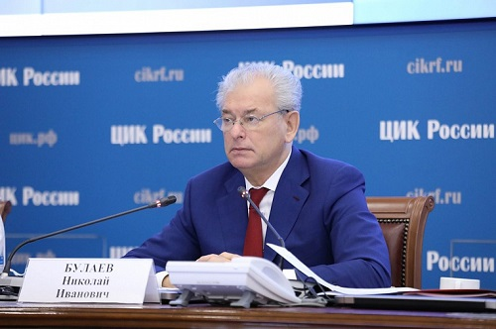
«Голосование за рубежом для россиян будет иметь заявительный характер, − сообщил член ЦИК России Павел Андреев. − Они смогут прийти на участок с паспортом и проголосовать. Для этого не потребуется заранее регистрироваться при дипломатических представительствах или консульствах».
Участники рабочей группы обменялись мнениями об использовании института досрочного голосования избирателей, противодействия потенциальным попыткам «двойного голосования», голосовании сотрудников госкорпораций, находящихся за рубежом.

Адрес страницы: http://mosds.mos.ru/presscenter/news/detail/10175225.html
ГКУ города Москвы «Центр гуманитарного и делового сотрудничества с соотечественниками за рубежом - Московский дом соотечественника»

